Název školy: Základní škola Městec Králové

Autor: Mgr. Hana Míčová

Název: VY_32_INOVACE_16_D7

Číslo projektu: CZ.1.07/1.4.00/21.2313

Téma: Vláda posledních Přemyslovců

Anotace: Pracovní list k zopakování období vlády posledních Přemyslovců.

Datum: 28. 2. 2013

Vláda posledních Přemyslovců
Pracovní list

1. Seřaďte jména posledních Přemyslovců do správného pořadí:
Václav III., Přemysl Otakar I., Václav I., Přemysl Otakar II., Václav II.

2. Popište erb dědičných přemyslovských králů:
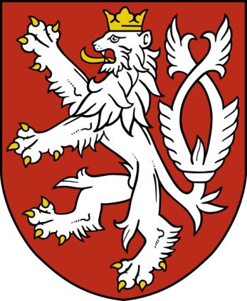
1.

3. Zlatá bula sicilská: (doplňte text)

Obdržel ji roku . .

Potvrzuje pro české panovníky dědičný .

Současně stvrzuje země a její

nezávislost na .

Bula je název označující .

Byla opatřena zlatou _____________________ .

4. Přemysl Otakar II. byl nazýván .

Vysvětlete proč:

5. Kterým zemím vládl Přemysl Otakar II.?

6. Z následujících slabik sestavte názvy šesti významných českých hradů:
KOV, VO, BÍ, KOST, BEZ, ZVÍ, RÁ, KŘI, KO, KLÁT, DĚZ, ŘÍN, KO

7. Přiřaďte k sobě události a přemyslovské krále:
Václav III., Přemysl Otakar I., Václav I., Přemysl Otakar II., Václav II.

- Boj s Tatary na Moravě:

2. Získání dědičného titulu královského:

3. Vymření Přemyslovců:

4. Vydání horního zákoníku:
8. Proč je Václav III. Zobrazen ve Zbraslavské kronice se třemi korunami? Kterým zemím vládl?
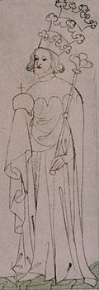
9. Co víte o této minci ražené za vlády
Václava II.?
2...

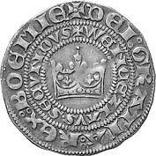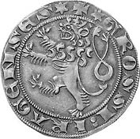

3.

Vláda posledních Přemyslovců
Pracovní list - ŘEŠENÍ

1. Seřaďte jména posledních Přemyslovců do správného pořadí:
Václav III., Přemysl Otakar I., Václav I., Přemysl Otakar II., Václav II.
Přemysl Otakar I., Václav I., Přemysl Otakar II., Václav II., Václav III.

2. Popište erb dědičných přemyslovských králů:
1.
Stříbrný dvouocasý lev ve skoku
s tasenými drápy, s královskou korunou v červeném poli.
3. Zlatá bula sicilská: (doplňte text)
1212
Přemysl Otakar I.
Obdržel ji roku . .
titul královský
Potvrzuje pro české panovníky dědičný .
nedělitelnost země
Současně stvrzuje země a její
svaté říši římské
nezávislost na .
důležitou listinu s pečetí
Bula je název označující .
zlatou pečetí
Byla opatřena _____________________ .

král železný a zlatý
4. Přemysl Otakar II. byl nazýván .
Byl skvělý rytíř a válečník a byl panovníkem bohaté země s mnoha městy,
hrady a se zlatými a stříbrnými doly.

Vysvětlete proč:

5. Kterým zemím vládl Přemysl Otakar II.?
české království (Čechy, Morava), rakouské země.

6. Z následujících slabik sestavte názvy šesti významných českých hradů:
KOV, VO, BÍ, KOST, BEZ, ZVÍ, RÁ, KŘI, KO, KLÁT, DĚZ, ŘÍN, KO
Zvíkov, Kokořín, Křivoklát, Rábí, Bezděz, Kost

7. Přiřaďte k sobě události a přemyslovské krále:
Václav III., Přemysl Otakar I., Václav I., Přemysl Otakar II., Václav II.
Václav I.
- Boj s Tatary na Moravě:
Přemysl Otakar I.
2. Získání dědičného titulu královského:
Václav III.
3. Vymření Přemyslovců:
Václav II.
4. Vydání horního zákoníku:
8. Proč je Václav III. zobrazen ve Zbraslavské kronice se třemi korunami? Kterým zemím vládl?
9. Co víte o této minci ražené za vlády
Václava II.?
2...
Byl králem uherským a po otci Václavu II. byl dědicem koruny české a polské.
Stříbrné pražské groše, které dal razit roku 1300 král Václav II.
3.

Citováno v licenci Wikimedia Commons 28. 2. 2013

1. Přemyslovský královský znak:
http://upload.wikimedia.org/wikipedia/commons/thumb/2/20/Small_coat_of_arms_of_the_Czech_Republic.svg/490px-Small_coat_of_arms_of_the_Czech_Republic.svg.png
2. Václav III.
http://upload.wikimedia.org/wikipedia/commons/thumb/f/f1/Vasik3.jpg/204px-Vasik3.jpg
3. Pražský groš
http://upload.wikimedia.org/wikipedia/commons/5/59/Grossi_pragenses_avers.jpg
http://upload.wikimedia.org/wikipedia/commons/4/4e/Grossi_pragenses_revers.jpg

